Προσφορά Εκπαιδευτικής Εκδρομής
4^{ου} ΗΜΕΡΗΣΙΟΥ ΓΥΜΝΑΣΙΟΥ στην ΑΘΗΝΑ-ΔΕΛΦΟΙ - ΝΑΥΠΛΙΟ.
Αναχώρηση 04/05/2022
Επιστροφή 08/05/2022

Σας καταθέτουμε την προσφορά μας για ακτοπλοϊκή εκπαιδευτική εκδρομή στην Αθήνα για 135-140 Μαθητές και 7 Συνοδούς εκπαιδευτικούς με αποδοχή διαμόρφωση του προγράμματος όπως επιθυμεί το σχολείο σας.

Boss Boutique Athens 4**** www.bossboutiqueathens.com
Τιμή ανά άτομο 181 € με Ημιδιατροφή (πρωινό + Δείπνο) (140 Μαθητές -10 FREE *181€ =23530€ ) Δωμάτια στην πτέρυγα χωρίς μπαλκόνια .
ο Boss Boutique Athens είναι ένα κατάλυμα με μπαρ, το οποίο βρίσκεται στην Αθήνα στην περιφέρεια Αττικής, σε απόσταση 300μ. από το Εθνικό Θέατρο και 700μ. από την Πλατεία Ομονοίας. Προσφέρει εστιατόριο, 24ωρη ρεσεψιόν, κοινόχρηστο lounge και δωρεάν Wi-Fi σε όλους τους χώρους. Το ξενοδοχείο διαθέτει επίσης οικογενειακά δωμάτια.Τα δωμάτια περιλαμβάνουν κλιματισμό, επιφάνεια εργασίας, βραστήρα, ψυγείο, θυρίδα ασφαλείας, τηλεόραση επίπεδης οθόνης και ιδιωτικό μπάνιο με ντους. Επιπλέον, σε όλα τα δωμάτια του Boss Boutique Athens υπάρχουν κλινοσκεπάσματα και πετσέτες.Το κατάλυμα σερβίρει ευρωπαϊκό πρωινό ή μπουφέ πρωινού.
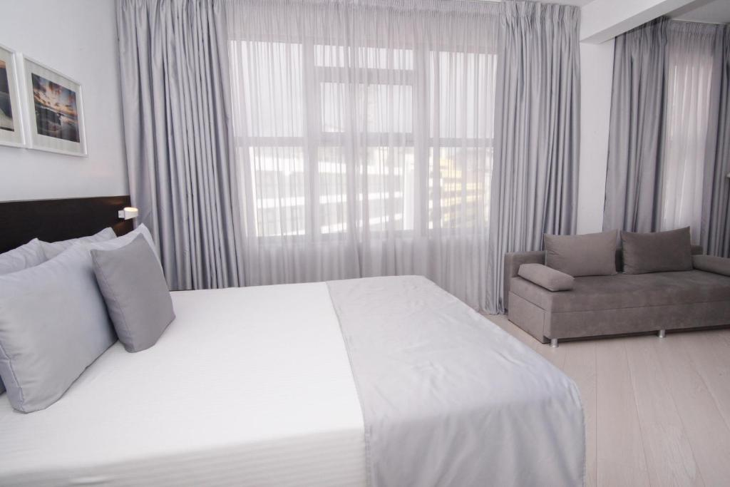
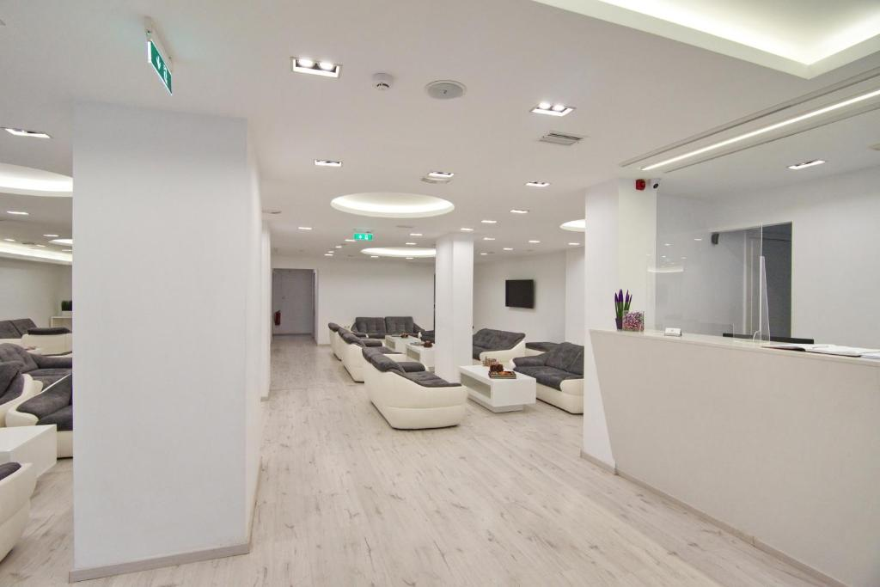
Περιλαμβάνονται
- Πρόγραμμα επισκέψεων και εκδρομών με πολυτελή τουριστικά πούλμαν (3 λεωφορεία των 50 θέσεων στην διάθεση σας ) με ευγενείς και συνεργάσιμους οδηγούς με βάση το πρόγραμμα του σχολείου με όλα τα έγγραφα καταλληλόλητας περασμένα από το ΚΤΕΟ και ελαστικά σε καλή κατάσταση .Η πληρότητα των λεωφορείων είναι πλέον στο 100% σύμφωνα με την ισχύουσα νομοθεσία
- Ακτοπλοϊκά εισιτήρια με Μινωικές Γραμμές από Ηράκλειο-Πειραιάς-Ηράκλειο σε Τρίκλινες & τετράκλινες καμπίνες για τους μαθητές .
- Μονόκλινες για τους εκπαιδευτικούς με δείπνο στο εστιατόριο του πλοίου .
- Δύο (2) Διανυκτερεύσεις στα προτεινόμενα ξενοδοχεία στην Αθήνα με πρωινό και Δείπνο (Ημιδιατροφή ). Διαμονή σε Δίκλινα και Τρίκλινα δωμάτια για τους μαθητές (χωρίς ράντζο) .
- Ξεναγήσεις στον Αρχαιολογικό χώρο των Δελφών & Αρχαίο θέατρο Επιδαύρου -Αρχαιολογικό Χώρο Μυκηνών με χρήση ατομικού ακουστικού όπου χρειάζεται.
- Δωρεάν συμμετοχή συνοδών σε Μονόκλινα δωμάτια .
- Αποδοχή ποινικής ρήτρας σε περίπτωση αθέτησης οποιονδήποτε όρου του συμβολαίου.
- ΦΠΑ –
- Ασφάλεια Αστικής επαγγελματικής ευθύνης σύμφωνα με τον κανονισμό του Υπουργείου Παιδείας,
- Ταξιδιωτική ασφάλεια ΙΝΤΕΡΑΜΕΡΙCAN με το πληρέστερο πρόγραμμα της ελληνικής αγοράς με την επωνυμία <<ΕΧΤRA>>.Επισυνάπτουμε αντίγραφο με τις αναλυτικές καλύψεις του προγράμματος το οποίο περιλαμβάνει κάλυψη για ασθένεια & ατύχημα & για covid 19 με ξενοδοχείο καραντίνας .Επισυνάπτουμε αναλυτικές καλύψεις της εταιρείας.
- Πρόβλεψη διαχείρισης σε περίπτωση που η εκδρομή δεν πραγματοποιηθεί τις προβλεπόμενες ημερομηνίες.
- Επιλογή των καλυτέρων χώρων για διασκέδαση και εστίαση.
- Έμπειρος συνοδός γραφείου
- Στις 140 συμμετοχές 10 δωρεάν εισιτήρια.
- Συνοδός Ιατρός που θα συνοδεύσει την εκδρομή σε όλη την διάρκεια της με φαρμακευτική τσάντα.
- Επιστροφή χρημάτων όλου του ποσού σε μαθητή που θα ακυρώσει για λόγω ανωτέρας βίας η ασθένειας (lock down).

Δεν περιλαμβάνεται ο φόρος διαμονής στα ξενοδοχεία :
BOSS BOUTIQUE HOTEL
3€ το δωμάτιο ημερησίως .
Για οποιαδήποτε επιπρόσθετη πληροφορία είμαστε στην διάθεση σας.
Με εκτίμηση .

Καλαθάκης Βαγγέλης 2810301743+6948880852
Le Grand Tourism Enterprises AE.
ΤΜΗΜΑ ΕΚΔΡΟΜΩΝ

